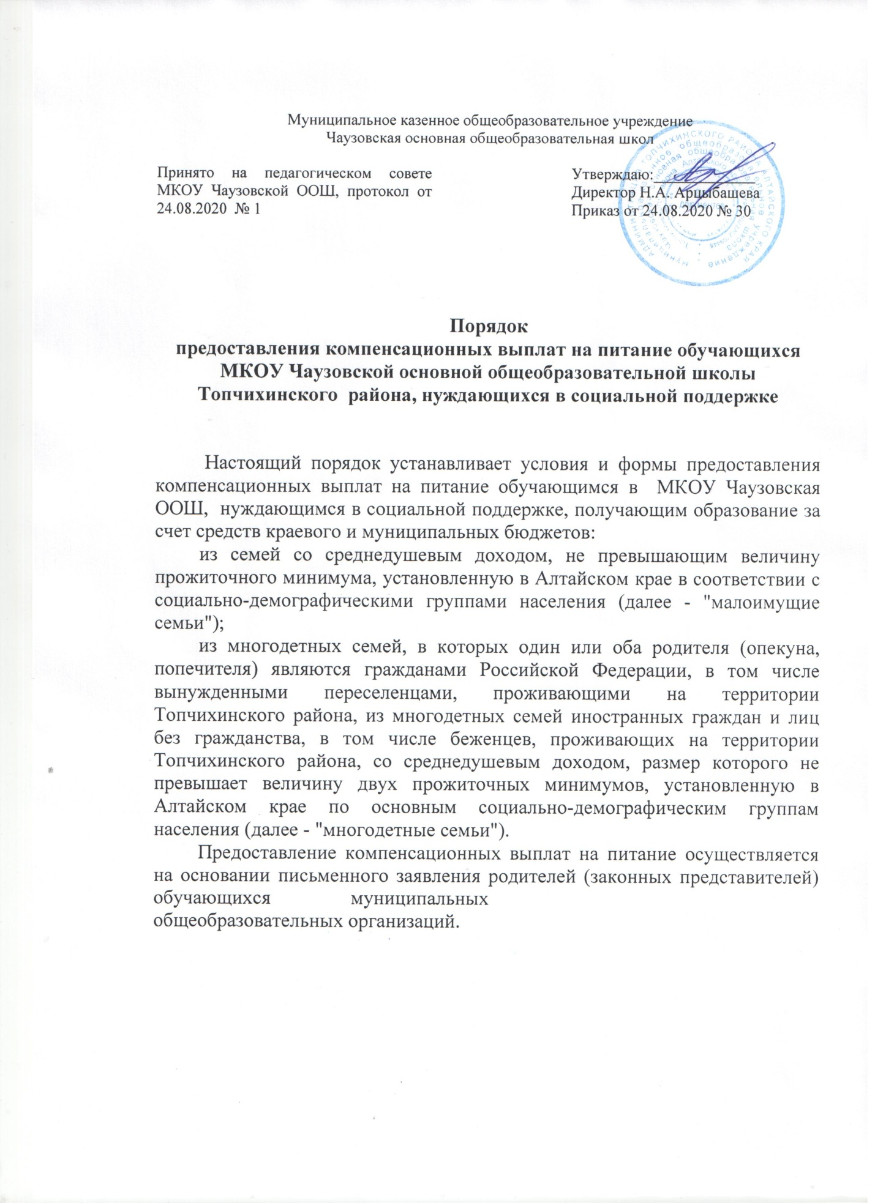

Муниципальное казенное общеобразовательное учреждение

Чаузовская основная общеобразовательная школ

|  |  |  |
| --- | --- | --- |
| Принято на педагогическом совете МКОУ Чаузовской ООШ, протокол от 24.08.2020 № 1 |  | Утверждаю:_____________  Директор Н.А. Арцыбашева  Приказ от 24.08.2020 № 30 |

**Порядок**

**предоставления компенсационных выплат на питание обучающихся МКОУ Чаузовской основной общеобразовательной школы Топчихинского района, нуждающихся в социальной поддержке**

Настоящий порядок устанавливает условия и формы предоставления компенсационных выплат на питание обучающимся в МКОУ Чаузовская ООШ, нуждающимся в социальной поддержке, получающим образование за счет средств краевого и муниципальных бюджетов:

из семей со среднедушевым доходом, не превышающим величину прожиточного минимума, установленную в Алтайском крае в соответствии с социально-демографическими группами населения (далее - "малоимущие семьи");

из многодетных семей, в которых один или оба родителя (опекуна, попечителя) являются гражданами Российской Федерации, в том числе вынужденными переселенцами, проживающими на территории Топчихинского района, из многодетных семей иностранных граждан и лиц без гражданства, в том числе беженцев, проживающих на территории Топчихинского района, со среднедушевым доходом, размер которого не превышает величину двух прожиточных минимумов, установленную в Алтайском крае по основным социально-демографическим группам населения (далее - "многодетные семьи").

Предоставление компенсационных выплат на питание осуществляется на основании письменного заявления родителей (законных представителей) обучающихся муниципальных

общеобразовательных организаций.

1. **Порядок предоставления компенсационных выплат на питание обучающимся в МКОУ Чаузовской основной общеобразовательной школы Топчихинского района**

1.1. Компенсационные выплаты на питание обучающимся в МКОУ Чаузовская ООШ предоставляются в безналичной форме в виде уменьшения оплаты за питание (льготное питание).

1.2. Заявители из малоимущих семей, обучающиеся в муниципальных общеобразовательных организациях (либо их законные представители), подают в образовательную организацию письменное заявление о предоставлении льготного питания и справку (срок действия которой не истек на момент подачи заявления) о признании гражданина (семьи) малоимущим (малоимущей) и нуждающимся (нуждающейся) в государственной социальной помощи и иных видах социальной поддержки, выдаваемую управлениями по месту жительства (пребывания) Заявителя в соответствии с утверждаемым Министерством социальной защиты Алтайского края административным регламентом.

Заявители из многодетных семей, обучающиеся в муниципальных общеобразовательных организациях района (либо их законные представители), подают в образовательную организацию письменное заявление о предоставлении льготного питания и следующие документы:

справку (срок действия которой не истек на момент подачи заявления), определяющую статус многодетной семьи, нуждающейся в дополнительных мерах социальной поддержки, выдаваемую управлениями по месту жительства (пребывания) Заявителя в соответствии с утверждаемым Министерством социальной защиты Алтайского края административным регламентом;

справку (срок действия которой не истек на момент подачи заявления) о признании среднедушевого дохода многодетной семьи не превышающим величину двух прожиточных минимумов, установленную в Алтайском крае по основным социально-демографическим группам населения, выдаваемую управлениями по месту жительства (пребывания) Заявителя в соответствии с утверждаемым Министерством социальной защиты Алтайского края административным регламентом.

1.3. При наличии права на получение одной и той же формы социальной поддержки по нескольким основаниям социальная поддержка предоставляется по одному основанию по выбору Заявителя.

1.4. Решение о предоставлении компенсационных выплат на питание принимается руководителем образовательной организации. Основанием для отказа является непредставление всех документов, указанных в пункте 1.2 настоящего порядка. В случае отказа в предоставлении компенсационных выплат Заявителю в пятидневный срок с момента подачи заявления дается письменный мотивированный ответ.

**2. Финансирование расходов, связанных с предоставлением компенсационных выплат на питание**

2.1. Финансовое обеспечение расходов, связанных с предоставлением компенсационных выплат на питание, осуществляется за счет средств краевого и муниципального бюджетов и является целевым.

2.2. Финансирование расходов на предоставление компенсационных выплат на питание обучающимся в образовательных организациях района осуществляется за счет средств, предусмотренных на содержание этих организаций.

2.3. Средства на предоставление компенсационных выплат на питание обучающимся в муниципальных образовательных организациях района передаются бюджетам образовательных организаций о в виде субвенций, предусмотренных на указанные цели в краевом и муниципальном бюджетах на соответствующий год.

2.4. Размер субвенций на предоставление компенсационных выплат на питание обучающимся в муниципальных образовательных организациях определяется в соответствии с приложением к закону Алтайского края от 06.09.2007 N 77-ЗС "О наделении органов местного самоуправления государственными полномочиями по организации питания отдельных категорий обучающихся муниципальных общеобразовательных организаций.

2.5. Финансирование расходов осуществляется по заявкам органов местного самоуправления муниципального района представляемым в Министерство образования и науки Алтайского края, и комитета по образованию района в комитет по финансам, налоговой и кредитной политике Администрации района ежемесячно, до 20 числа, по установленной форме.

В случае неполного использования средств в течение календарного месяца заявка на следующий месяц формируется с учетом остатка.

2.6. Органы местного самоуправления муниципального района ежемесячно при получении средств из краевого и местного бюджетов направляют их на возмещение расходов на питание обучающихся на основании заявок и отчетов образовательных организаций.

Возмещение расходов на питание обучающихся за счет средств краевого и местного бюджетов производится исходя из фактического количества обучающихся, имеющих на это право. Размер компенсационных выплат на питание в течение учебного года, за исключением выходных, праздничных дней и каникулярного периода, на одного обучающегося устанавливается законом Алтайского края о краевом и местном бюджете на очередной финансовый год и на плановый период.

2.7. Ежемесячно, до 5 числа месяца, следующего за отчетным, муниципальные образовательные организации представляют отчет о фактических расходах на предоставление компенсационных выплат на питание в орган местного самоуправления муниципального района.

2.8. В случае установления нецелевого использования средств, выделенных из краевого и местного бюджета на компенсационные выплаты на питание, применяются бюджетные меры принуждения, предусмотренные бюджетным законодательством Российской Федерации

2.9. Ответственность за правильность расчетов сумм компенсационных выплат на питание возлагается на образовательные организации, органы местного самоуправления муниципальных районов, за достоверность представляемых отчетов - на образовательные организации, органы местного самоуправления муниципальных районов.